Vahepeal on vaja, et CSS klass on peal ja siis kaob. Jätka uudiste projekti.

Kui see on nii kirjutatud, siis on ta alati sellel HTML elemendil peal. See HTML element ise aga tuleb ja kaob.

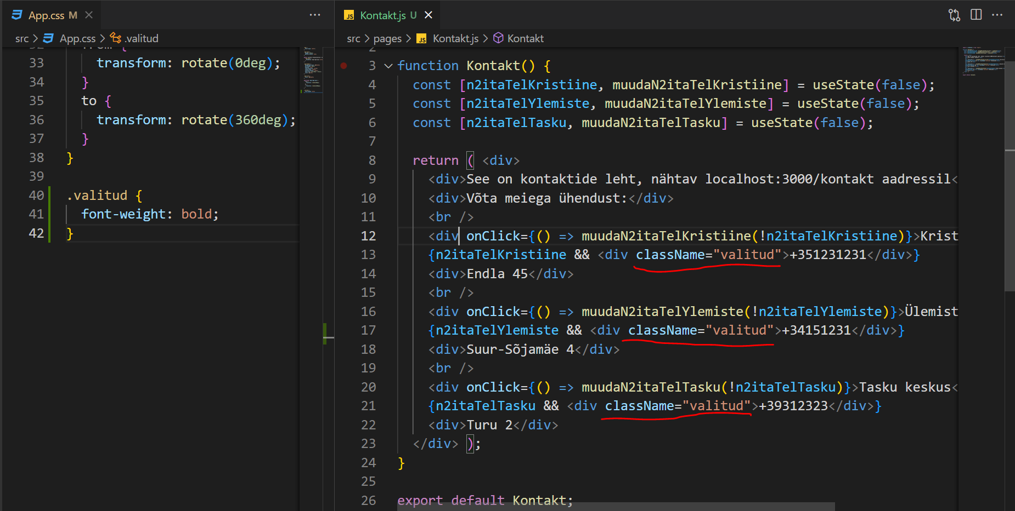

Pärast selle lõigu tegemist on veebilehel vaade järgmine:

Kui tahame, et see HTML element oleks koguaeg nähtav, aga CSS klass kord oleks peal ja kord ei oleks, saame kasutada ? ja : lahendust.

Tegemist on ternary operator’ga, ehk lühendatud if / else.

If (n2itaTelKristiine === true) {

CSS klass aplikeerub

} else {

CSS klass on tühjus

}

näiteTelKristiine === true ? “css-klass” : undefined

selle ette peame ka kirjutama className={ … }



